# Analisis Kebutuhan Perencanaan Proyek Web: Platform Resep Makanan “ KreasiDapur “

## 1. Ringkasan Eksekutif

* Deskripsi: Pengembangan platform web untuk berbagi dan menemukan resep makanan.
* Tujuan: Memberikan pengalaman pengguna dalam menemukan resep yang mudah diikuti, serta memungkinkan pengguna untuk berbagi resep mereka sendiri.
* Manfaat: Meningkatkan keterlibatan pengguna, meningkatkan trafik web, dan memfasilitasi komunitas pecinta masakan.

## 2. Latar Belakang Proyek

* Konteks: Meningkatnya minat masyarakat dalam berbagi resep masakan secara online dan mencari resep baru.
* Masalah: Kurangnya platform yang menggabungkan resep makanan dengan fitur sosial, sehingga sulit bagi pengguna untuk menemukan dan berbagi resep favorit mereka.
* Peluang: Meningkatkan komunitas resep dan memperluas pasar dengan menawarkan fitur berbagi resep.

## 3. Tujuan dan Sasaran

* Tujuan Bisnis: Meningkatkan jumlah pengunjung dan pendaftar pengguna sebesar 40% dalam 12 bulan pertama.
* Tujuan Teknis: Mengembangkan platform yang dapat menangani 10.000 pengguna aktif per bulan.
* KPI: Jumlah resep yang diposting, jumlah pengguna terdaftar.

## 4. Ruang Lingkup Proyek

* Fitur Utama: login, logout, pencarian resep, tambah, lihat, edit hapus resep.
* Batasan: Tidak ada layanan pengiriman makanan; hanya berbagi resep dan artikel terkait masakan.
* Asumsi: Pengguna memiliki perangkat yang dapat mengakses internet dan pendaftaran akun untuk mengunggah resep.

## 5. Analisis Stakeholder

* Stakeholder: Pengguna (penikmat masakan), Admin, Tim Pengembangan, Tim Pemasaran.
* Peran: Pengguna sebagai pengunggah resep dan pencari resep, Admin untuk mengelola platform, Tim Pengembangan untuk membuat dan memelihara sistem, Tim Pemasaran untuk mempromosikan platform.
* Ekspektasi: Antarmuka yang sederhana dan mudah digunakan, fitur berbagi resep yang cepat, dan sistem yang dapat diakses dengan baik di berbagai perangkat.

## 6. Kebutuhan Fungsional

## Fitur: Pencarian Resep

## User Story:

## "Sebagai pengguna, saya ingin mencari resep dengan mudah."

## Kriteria Penerimaan:

* + Pengguna dapat melakukan pencarian berdasarkan nama resep.
  + Daftar resep ditampilkan dengan thumbnail dan informasi dasar.

## Prioritas: Harus ada (login diperlukan)

## Fitur : Mengunggah Resep

## User Story:

## "Sebagai pengguna, saya ingin mengunggah resep yang saya buat agar orang lain bisa mencoba."

## Kriteria Penerimaan:

* Pengguna dapat mengunggah resep lengkap dengan bahan, instruksi, gambar, dan kategori.
* Admin dapat mengatur resep yang diunggah untuk dipublikasikan.

## Prioritas: Harus ada (login, akses admin diperlukan)

## 7. Kebutuhan Non-Fungsional

* Performa: Waktu loading halaman harus di bawah 2 detik.
* Keamanan: Penggunaan HTTPS dan enkripsi data untuk pengguna dan resep.
* Skalabilitas: Platform harus dapat menangani peningkatan 100% pengguna tanpa mengurangi performa.
* Usability: Antarmuka yang intuitif dan responsif di berbagai perangkat (desktop, tablet, mobile).

## 8. Arsitektur Sistem

* Diagram: [Gambar arsitektur sistem]

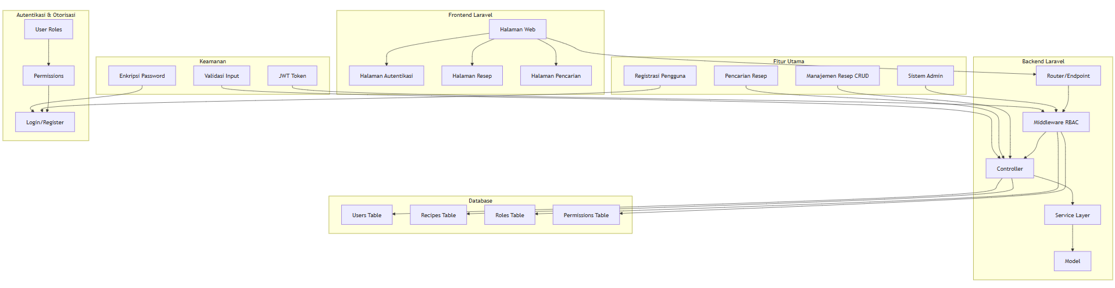

* Komponen: Frontend (React), Backend (Node.js), Database (MySQL), CDN untuk gambar resep.
* Integrasi: Integrasi dengan media sosial untuk berbagi resep dan fitur login menggunakan email serta password.

## 9. Desain User Interface

* Wireframes:

Halaman Home Halaman CRUD

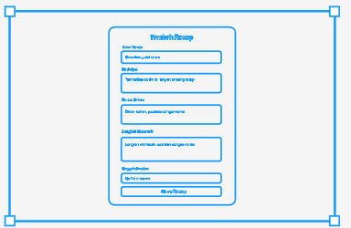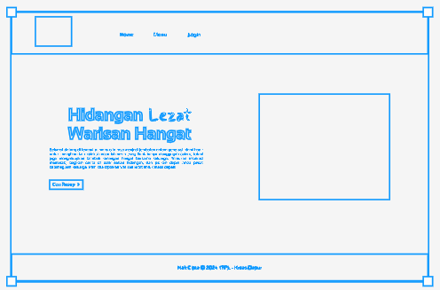

Halaman Menu

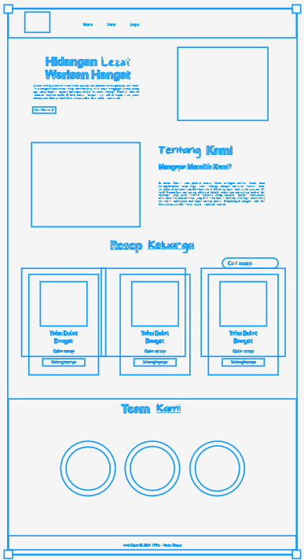

* Pedoman: Menggunakan palet warna #FAC031, #787878, #D9D9D9 ikon minimalis, dan desain yang ramah pengguna.
* Responsivitas: Desain responsif untuk semua perangkat.

## 10. Teknologi dan Stack

* Frontend: Bootstrap untuk desain, HTML, dan JavaScript.
* Backend: Laravel framework (PHP)
* Database: MySQL
* Server: AWS EC2
* Tools: VS Code, Postman untuk pengujian API, dan Git untuk kontrol versi, Figma

## 11. Kebutuhan Data

* Model Data: Entitas utama - Pengguna, Resep.
* Sumber Data: Pengguna yang mengunggah resep, data pengguna yang terdaftar.
* Migrasi: Tidak ada migrasi data dari sistem lama

## 12. Keamanan dan Privasi

* Keamanan: Validasi input dengan Laravel (Request Validation) dan CSRF protection dan HTTPS untuk komunikasi aman.
* Compliance: Pastikan privasi data sesuai standar.
* Akses: Gunakan middleware Laravel untuk RBAC.

## 13. Pengujian dan Quality Assurance

* Strategi: Gunakan PHPUnit untuk pengujian unit dan Tes manual dengan simulasi pengguna melalui browser.
* Jenis Pengujian: Fungsional, performa API, dan pengujian antarmuka.
* Kriteria: 95% code coverage, zero high-severity bugs

## 14. Deployment dan Maintenance

* Deployment: Menggunakan Laravel Forge untuk server deployment.
* Hosting: shared hosting/VPS.
* Maintenance: Backup otomatis melalui cron jobs.

## 15. Timeline dan Milestones

* Timeline: 3 bulan pengembangan
* Milestones: M1 (Desain UI/UX), M2 (Fitur inti), M3 (Pengujian), M4 (Peluncuran Final).
* Deliverables: Prototype (Bulan 1), Beta Version (Bulan 2), Final Release (Bulan 3).

## 16. Anggaran dan Sumber Daya

* Anggaran: Rp. 400.000.000 total.
* Sumber Daya: 1 developer, 1 designer, 1 project manager
* Lisensi: Zoom integration, design tools

## 17. Risiko dan Mitigasi

* Risiko: Overloading server saat puncak traffic
* Mitigasi: Implementasi load balancing dan caching

## 18. Metrik Kesuksesan

* “Done”: Semua fitur utama berfungsi (login, register, pencarian, tambah, edit, hapus, lihat resep), pengujian performa selesai, UAT dilakukan.
* Metrik: 85% tingkat kepuasan pengguna, 40% peningkatan engagement dalam 3 bulan.

## 19. Dokumentasi

* Teknis: API documentation, system architecture document
* Pengguna: Panduan pengguna, video tutorial.
* Proses: Dokumentasi diperbarui setiap sprint

## 20. Penutup

* Ringkasan: KreasiDapur adalah platform yang akan memberikan kemudahan bagi pengguna untuk berbagi dan menemukan resep masakan secara praktis.
* Langkah Selanjutnya: Kick-off meeting dengan semua stakeholder, mulai sprint pertama

## Lampiran

* Glossary: API (Application Programming Interface), CRUD (Create, Read, Update, Delete).
* Referensi: Standar IEEE untuk Software Requirements Specification
* Hasil Survei: [Ringkasan hasil survei kebutuhan pengguna KreasiDapur]